En Grekisk Dansvecka i september 2027
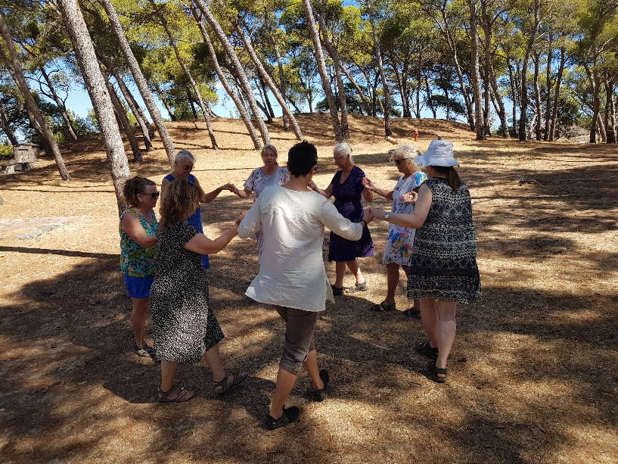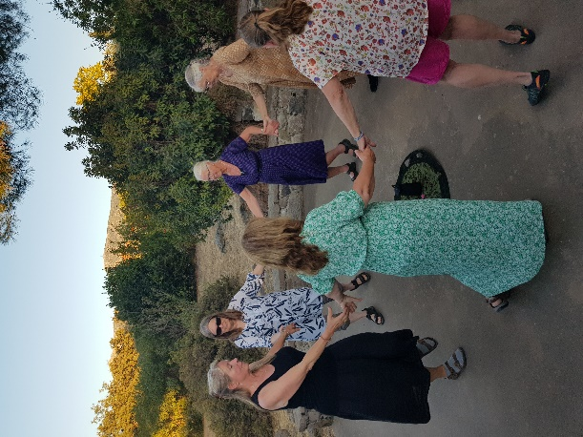
I september 2027 erbjuder Sabine och Pia åter en dansvecka på Lesbos på vårt ”nya” sätt, dvs vi är en liten cirkel på 10-12 personer som dansar på dansplatsen i vår trädgård, under pinjerna på kullen och på andra ställen vi finner på våra upptäcktsfärder.
Vi dansar varje dag, äter tillsammans efter lust och håg, gör egna saker och gemensamma, badar i det ljuvliga havet, åker på utflykt.
Är i Grekland helt enkelt.
Tiden är ungefär 20-27 september 2027, inte riktigt fastställd ännu för det beror på hur flygen går.
Vi bokar rum hos Mennie (Molvos View) 5 min från vår trädgård och med 10 min promenadväg till havet och stranden. Mennie har fina rum och lägenheter med pentry och om någon hellre vill boka själv någon annanstans så går det också bra.
Kurskostnaden är 2000kr och då ingår kursmaterial och bokning av rum hos Mennie samt eventuella bussar/båtar mm under veckan. Resa, boende och mat betalar du själv. Vi hjälper givetvis till med tips och förslag på flygbokningar vid behov.
Är du intresserad så maila pia@pialamberth.se

